Fast 300 Jahre Metzgertradition mit klarem Blick nach vorn
Albmetzgerei Failenschmid setzt auf Handwerkstradition, eigene Ausbildung und Technik von K+G Wetter

Das Stammhaus der Metzgerei Failenschmid liegt ein wenig versteckt im Dorf St. Johann-Gächingen auf der Schwäbischen Alb, rund eine Stunde Fahrtzeit durch meist ländliche Gegend von der Landeshauptstadt Stuttgart entfernt. Laden und Gastwirtschaft gehören seit fast 300 Jahren zum Zentrum des Orts: 1740 ist als Gründungsjahr angegeben, 250 Jahre später im Jahr 1990 übernahm der heutige Inhaber den Familienbetrieb von seinem Vater. Ludwig Failenschmid verbindet seitdem Jahrhunderte an Tradition mit klarem Blick auf die kommenden Jahre und Jahrzehnte: Er bildet Metzger-Fachkräfte in der eigenen Werkstatt aus, um handwerkliches Fachwissen zu bewahren und weiterzugeben. Seit Jahrzehnten nicht mehr wegzudenken aus der Albmetzgerei: Maschinen von K+G Wetter.

Handwerkliche Arbeit trifft Hightech

Wer Ludwig Failenschmid zuhört, spürt klar die Leidenschaft des Metzgermeisters für handwerkliche Herstellung und Qualität. Rund 140 Produkte stellen die knapp 20 Metzger – alles gelernte Fachkräfte – in der Failenschmid-Wurstküche regelmäßig her. Für Kutter und Mischwolf setzt die Familie bereits seit vielen Jahren ausschließlich auf Technik aus dem Hause K+G Wetter. „Mein Vater hat damals die ersten Maschinen gekauft“ erinnert sich Ludwig Failenschmid – der Beginn einer jahrzehntelangen und generationenübergreifenden freundschaftlichen Geschäftspartnerschaft. „Ein anderer Hersteller? Den Gedanken gab und gibt es seither nicht.“

Aktuell im Betrieb: Ein Vakuumkutter VCM 120 mit Kochfunktion und der Misch-Winkelwolf MWW 130. „Ein Vakuumkutter in der Größe ist in einem handwerklich arbeitenden Betrieb schon etwas Besonderes“, sagt dazu Ralf Klein, der als Gebiets-Verkaufsleiter von K+G Wetter seit vielen Jahren mit Ludwig Failenschmid zusammenarbeitet. Der Vakuumkutter unterstützt den Qualitätsanspruch der Metzgerei und hat außerdem Vorteile bei der Verarbeitungszeit: „Nehmen wir Kalbs-Leberwurst als Beispiel für eine Kochwurst: Über den ganzen Ablauf sparen wir da erfahrungsgemäß etwa ein Drittel an Zeit.“ Der technische Hintergrund, so erläutert es Ralf Klein, ist die bei K+G Wetter entwickelte doppelwandige Kochschüssel: „Der Dampf erhitzt unsere Kutterschüssel nur über den Zwischenraum der beiden Schüsselwände sehr schnell und energieeffizient. Das ist auch besonders hygienesicher, denn dabei bleibt der Wasserdampf völlig getrennt vom verarbeiteten Produkt.“ Wichtig für den Geschmack der Wurst: „Anders als beim Vorkochen im Kessel gehen Geschmack und Inhaltsstoffe hier nicht zum Teil im Kochwasser verloren. So bewahrt der VCM 120 alle wertvollen Inhaltsstoffe wie Proteine und Fett. Und das schmeckt man einfach.“

Der Misch-Winkelwolf MWW 130 von K+G Wetter, erworben auf der SÜFFA 2024, hat bei Failenschmid ganz verschiedene Aufgaben. Neben dem Wolfen von Hackfleisch oder Mischen und Verarbeiten von Rohwurst-Brät setzt der Betrieb den Wolf auch ein, um Fleisch vor der Weiterverarbeitung im Kutter von Knorpeln und Sehnen zu befreien. Dank pneumatischer Sortiereinrichtung und dem Clear Cut Messersystem von K+G Wetter werden ausschließlich die ein bis zwei Prozent an harten Bestandteilen sorgfältig entfernt. Die Vorteile: Es wird kein Fleisch verschwendet und auch das Bindegewebe bleibt im Brät – das ist beispielsweise entscheidend für den guten „Biss“ bei der Brühwurstherstellung.

„In Sachen Schnittqualität ist das ein Quantensprung“, berichtet Ludwig Failenschmid. „Die Sortierung hatten wir schon bei der Vorgängermaschine von K+G Wetter – aber jetzt pneumatisch und mit Clear Cut, das macht einen Riesenunterschied. Auch die Standzeit dieser Messer ist viel höher.“ Dass sich Investitionen in die Verarbeitungstechnik lohnen, davon ist der Metzgermeister überzeugt. „Unsere Rezepte haben sich nicht geändert, aber die Qualität ist jetzt viel besser. Früher liefen Maschinen oft über Jahrzehnte, solange sie noch irgendwie funktionierten. Heutzutage sind technische Verbesserungen ganz entscheidend.“

Um den Wolftrichter zu befüllen, pro Charge bis zu 140 Kilogramm, wurde der Misch-Winkelwolf MWW 130 mit der Kisten-Hebereinrichtung Easy Lift von K+G Wetter ausgestattet. Jetzt müssen die Mitarbeiter die Kisten nicht mehr heben, sondern nur noch auf Höhe des Trichterrands kippen und ausleeren. „Damit haben wir sehr gute Erfahrung gesammelt, das erleichtert die körperliche Arbeit an der Maschine wirklich enorm“, erklären Ludwig Failenschmid und sein Meister-Kollege Gerd Holder unisono.

Eine Besonderheit in der Produktpalette des süddeutschen Metzgerbetriebs sind übrigens Salamispezialitäten aller Art. „Das ist für uns hier in der Gegend eigentlich nicht üblich“, erzählt Ludwig Failenschmid. „Salami als Rohwurst ist traditionell eher typisch für Norddeutschland. Das hat klimatische Gründe, denn früher brauchte man geeignete, kühle Reiferäume.“ Trotzdem spielen sich seine frühen Erinnerungen an den Familienbetrieb eben genau bei der Salamiherstellung ab: „Schon als kleiner Junge habe ich immer mitgeholfen, die Rohwürste auf unserem Dachboden – damals gab es noch keine Reifekammern – immer wieder abzubürsten und einzuölen, damit sie optimal reifen.“

Heute unterstützt die Technik die Herstellung der Rohwurst-Spezialitäten. Und die Qualität beginnt schon bei der Haltung und Auswahl von Rindern und Schweinen, Büffeln und Wild, die das Fleisch liefern – alles aus der unmittelbaren Region. Einen hohen Stellenwert hat bei Failenschmid zudem die eigenen Schlachtung: „Damit ist Frische garantiert und man braucht weniger Zusätze für die Bindung im Brät.“ Überhaupt sei die Salamiherstellung etwas für Profis an Wolf und Kutter: „Das muss man können und die Verarbeitung stellt ganz andere Anforderungen an Technik und Maschinen. Wenn man da einen falschen Parameter setzt, ist die ganze Charge futsch.“ Nicht umsonst war Ludwig Failenschmid sofort überzeugt, als K+G Wetter-Geschäftsführer Volker Lauber ihm das Rezeptur-Verwaltungsprogramm Cut Control vorstellte. „Ich wusste sofort, das wollte ich haben.“ Der Vorteil: Im Programm lassen sich Rezepte hinterlegen, detailliert mit Zutaten, Mengen und Verarbeitungsschritten. Alle Parameter wie Temperaturen, Schüsselumdrehungen oder Zeiten lassen sich exakt vorgeben – damit sind teure Fehlchargen praktisch ausgeschlossen.

Einzigartig: Albbüffel-Spezialitäten von der Albmetzgerei

Ein spezielles Angebot der Albmetzgerei Failenschmid sind Wurst und Fleisch vom Albbüffel. Die beeindruckenden tiefschwarzen Rinder mit den riesigen geschwungenen Hörnern stammen ursprünglich aus moorigen Gebieten, zum Beispiel in Italien – aus der Milch wird der traditionelle Mozzarella di Buffala hergestellt. Seit vielen Jahren sind die Büffel aber auch auf der trockenen schwäbischen Alb zuhause und leben dort naturnah auf weitläufigen Weiden. „Das Fleisch ist ganz anders als normales Rindfleisch“, erzählt Ludwig Failenschmid. „Das geht deutlich in Richtung Wild, mit sehr dunkler Farbe und langen Fleischfasern.“ Eine weitere Besonderheit: Albbüffel-Fleisch hat keinerlei intramuskuläres Fett – quasi das Gegenteil vom trendigen Wagyu-Fleisch mit extrem hohem Fettanteil. „Albbüffel-Fett hat zudem einen sehr hohen Schmelzwert. Es schmilzt beim Essen also nicht bei Körpertemperatur im Mund und hinterlässt einen unangenehmen Film“, erklärt Metzgermeister Failenschmid. Gleichzeitig ist das regionale Büffelfleisch damit aber mager und eiweißreich und passt gut zur modernen Ernährung. Bei der Wurstherstellung ersetzt man bei der Albmetzgerei übrigens das Büffel-eigene Fett durch Leinöl – ebenfalls ein Produkt aus der Region.

Besonderes Fleisch – besondere Technik

Die besondere Struktur dieser regionalen Fleisch-Spezialität erfordert natürlich auch besonderes Wissen und Technik bei der Verarbeitung zu Wurst: „Das Fleisch dafür lösen wir nach dem Schlachten noch warm aus, schneiden es in faustgroße Stücke und frieren es ein. Durch das rasche Gefrieren wird der Abbau von ATP und damit die Absenkung des pH-Werts gestoppt und die Fleischzellen brechen auf. Das unterstützt später die Trocknung in der Reifephase bei der Verarbeitung zu Büffelsalami und Co.

Bei der Verarbeitung im Kutter wird dann ein Rohwurst-Messerkopf eingesetzt. „Die Form der drei hier eingesetzten Sichelmesser verlängert jede Schneide um etwa 30 Prozent gegenüber geraden Messern und schneiden ziehend und sauber durch die Fleischfasern. Das ergibt ein klares Schnittbild“, sagt K+G Wetter-Verkaufsleiter Ralf Klein, der ebenfalls gelernter Metzgermeister ist. Wichtig ist das sowohl für die Optik der Wurst als auch den Reifeprozess.

Zusätzlich wird auch die Stauwand im Messerdeckel des VCM 120 entfernt – ein weiteres Feature der Kutter von K+G Wetter für Rohwurst mit optimaler Konsistenz. In dem so vergrößerten Schneidraum fließen Fleisch und Fett ohne Widerstand durch den Messerkopf. So wird der Schnitt klarer, es entsteht kein Eiweißaufschluss und auch kein Schmierfilm um die Partikel. „Der Kapillarfluss ist dann nicht beeinträchtigt, daher trocknet die Wurst später gleichmäßiger und schneller“, erklärt Ludwig Failenschmid. „Wenn das nicht gegeben ist, merkt man das oft erst beim Reifeprozess: Die Salami macht dann außen zu, hat also drumherum eine trockene Schicht, das Innere bleibt zu lange feucht und kann einen säuerlichen Geschmack bekommen.“

Ebenfalls entscheidend für die Büffelsalami, aber auch alle anderen Rohwurst-Sorten: Die Vakuumfunktion des VCM 120. „Das ist ganz wichtig!“, betont Salami-Fachmann Failenschmid. „Das Vakuum zieht Lufteinschlüsse aus dem Brät. Das wirkt sich positiv auf die Haltbarkeit aus, da das fertige Produkt dann weniger Sauerstoffkontakt hat – gerade bei Rohwurst ist das enorm wichtig!“

Die Vakuumfunktion des VCM120 wird aber auch bei allen Brühwurstsorten angewendet und spielt ihre Vorteile aus: mehr Eiweißaufschluss, weniger Lufteinschlüsse, stabilere Farbe, längere Haltbarkeit, mehr Geschmack.

Zukunft braucht traditionelles Wissen und neue Talente

Damit bei Failenschmid die Metzger-Tradition auch bis zur 300-Jahr-Feier und darüber hinaus weiterlebt, hat Ludwig Failenschmid vor zwei Jahren in eine eigene Ausbildungswerkstatt investiert. „Bei uns lernen aktuell sechs Jungs, drei im ersten, zwei im zweiten und einer im dritten Lehrjahr. Alle aus der Region, aus der Landwirtschaft. Die sind toll und richtig auf Zack!“, schwärmt Ludwig Failenschmid von seinem Fachkräfte-Nachwuchs. Alle 14 Tage sind die Lehrlinge in der betriebseigenen Werkstatt und lernen das Handwerk von der Pike auf.

Verantwortlich dafür ist Ausbilder Edgar Kuhn. Ludwig Failenschmid hat den Metzgermeister und jahrzehntelang erfahrenen Berufsschullehrer eigens dafür aus dem Ruhestand geholt. „Das war ein Glücksfall ohne Gleichen!“ Bei ihm lernen die angehenden Metzger die Grundlagen des Handwerks in Praxis und Theorie: Wie sich verschiedene Sorten und Qualitäten von Fleisch anfühlen, was sich daraus für die Verarbeitung ergibt, die Zusammensetzung von Würzungen. Und nicht zuletzt Tricks, Kniffe und die Leidenschaft und Begeisterung fürs Metzgerhandwerk. „Mir ist es wichtig, dass die Lehrlinge die ganz traditionelle Herstellung lernen und verstehen, mit möglichst wenig Technik“, sagt Edgar Kuhn. Einfach ist daher auch die Technik in der Lehrwerkstatt – aber auch hier kommen Kutter und Wolf von K+G Wetter. „Ich kenne diese Maschinen noch aus der Berufsschulzeit“, erinnert sich der Ausbilder. In der Ausbildungswerkstatt lernen die Azubis am Kutter SM 33 und dem Elektrowolf EW 98.

Gerade auf dem Lehrplan: Gelbwurst – eine regionale Brühwurst-Spezialität. “Der Name kommt daher, dass hier traditionell nur normales Salz zum Einsatz kommt und kein Pökelsalz. „Daher hat die Wurst keine rötliche, sondern eine helle, gelbliche Farbe“, erklärt Edgar Kuhn. Seine Azubis lernen mit diesem Produkt das sogenannte Aufbauverfahren bei der Brätherstellung, aus Magerfleisch, Fett und Eis im Verhältnis 40-40-20. Fleisch, Eis, Salz und Phosphat werden dabei zunächst zusammen gekuttert, um das Eiweiß aufzuschließen.

Die Würzung kommen ebenfalls schon im ersten Verarbeitungsschritt dazu. Für den ausgesprochen frischen Geschmack sorgen hier unter anderem Ingwer, Kardamom, Zitrone, Zwiebeln und Muskatblüte, verrät Edgar Kuhn. „Hat das Brät eine Temperatur von zwei Grad erreicht, kommt das Fett hinzu. Danach wird alles bis zu einer Temperatur von ca. 11 bis 12 Grad gekuttert, um eine stabile Emulsion zu erhalten. Zusammen mit dem restlichen Eis läuft der Kutterprozess im Anschluss noch bis zur Endtemperatur von acht Grad“, erläutert Ausbilder Kuhn. Optisch und geschmacklich unterstrichen wird der frische Geschmack der Failenschmid-Gelbwurst durch die Zugabe von Blattpetersilie kurz vor Ende des Kutterprozesses.

Was die Failenschmid-Lehrlinge in der Werkstatt mit Edgar Kuhn produzieren, wird übrigens im stets gut besuchten Laden in der Gächinger Ortsmitte verkauft und als Azubi-Produkt beworben. „Das ist richtig beliebt, die Kunden fragen ganz aktiv danach. Das macht unsere Jungs natürlich sehr stolz“, freuen sich Ausbilder und Betriebsleiter. Ein auch daraus resultierender Erfolg: Failenschmid bekommt Anfragen nach Ausbildungsplätzen, statt zeitaufwändig nach Azubis suchen zu müssen.

Dorfmetzgerei, Raststätte und Catering als Standbeine

Neben der Azubi-Gelbwurst gibt es im Failenschmid-Laden zahlreiche weitere Wurst- und Fleischspezialitäten aus komplett eigener Herstellung. Darunter sind auch ganze Regale von hochwertigen Konserven mit fertigen Fleischgerichten von Hausmannskost bis zu internationaler Küche: Rouladen und Sauerbraten, Suppen und Eintöpfe, Scaloppine und Bolognese. Praktisch für Eilige und Berufstätige: Per App kann man alle Wunschprodukte vorbestellen und dann in der gewünschten Filiale abholen.

Eine dieser Filialen ist in der H-Albzeit, einer großen, modernen Raststätte an der Autobahn A8 Stuttgart-München, betrieben von der regionalen Bäckerei BeckaBeck. Bei Merklingen entstand damit eine schwäbische Markthalle mit Bäckerei, Metzgerei und Gastronomiekonzept – Anlaufstelle an sieben Tagen in der Woche für Reisende ebenso wie für Anwohner und Veranstaltungen. Das Catering hier und für weitere Feierlichkeiten ist ein weiteres großes Standbein der Albmetzgerei Failenschmid.
Albmetzgerei Failenschmid H-Albzeit
Fotos: K+G Wetter

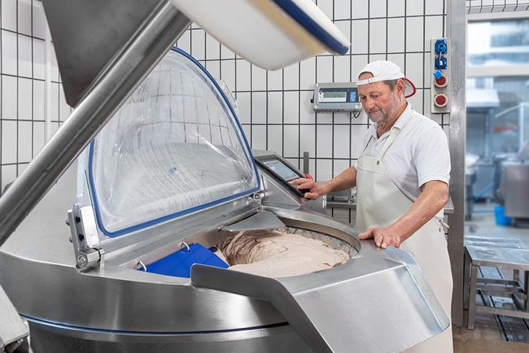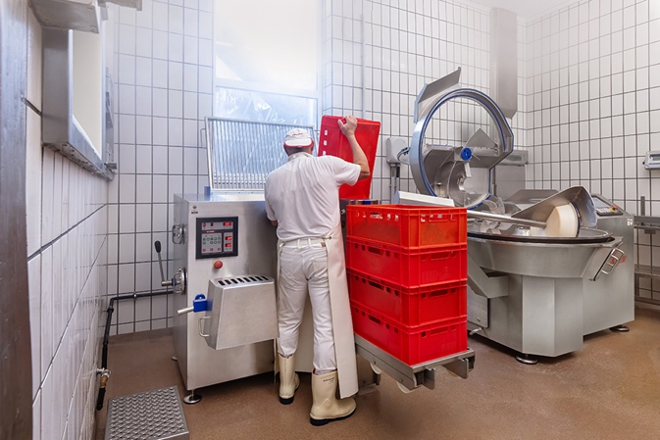

Die Albmetzgerei Failenschmid setzt auf Kutter- und Wolftechnik von K+G Wetter: Den Vakuum-Kochkutter VCM 120 (links) und den Misch-Winkelwolf MWW 130 mit Kisten-Hebesystem Easy Lift.

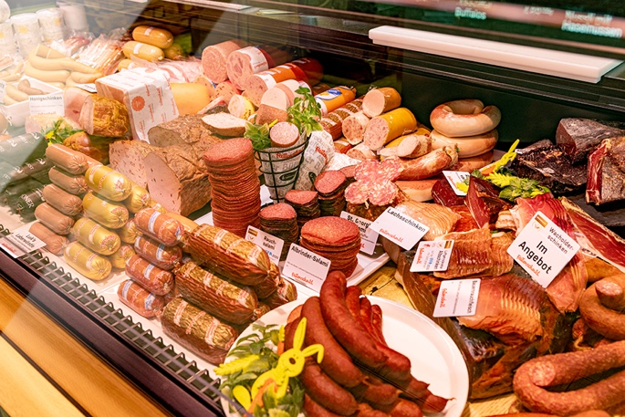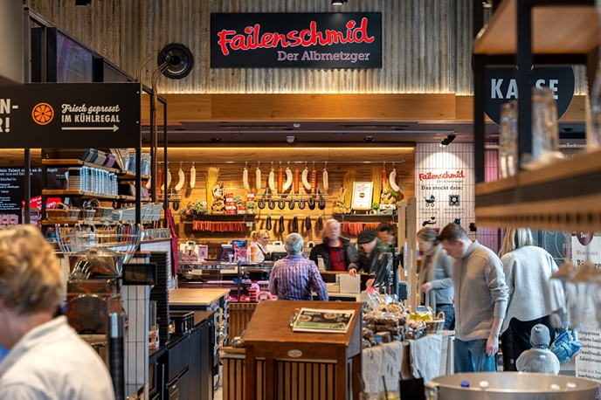

Die Albmetzgerei Failenschmid vermarktet rund 120 Sorten Wurst im Laden in Gächingen und der Raststätte H-Albzeit an der Autobahn A8.

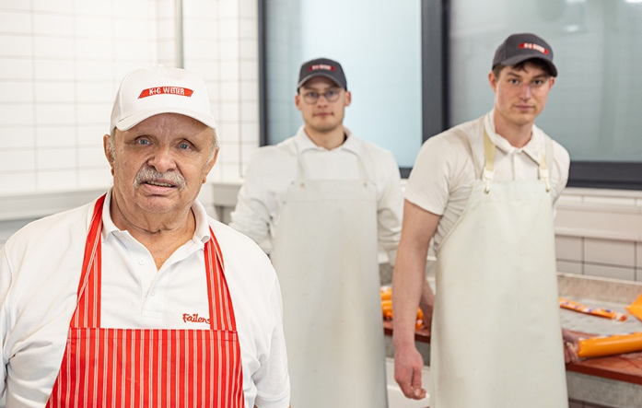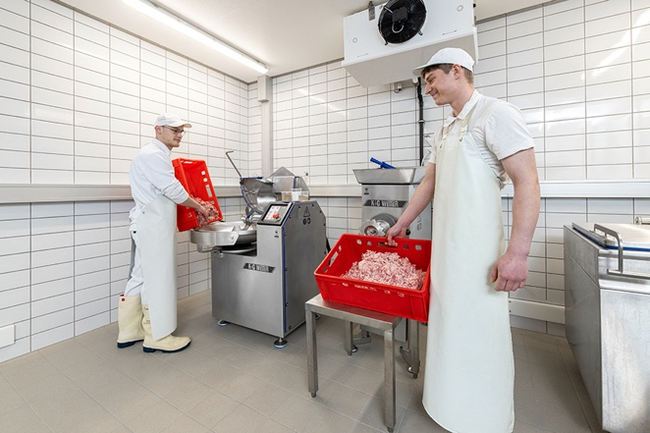

Damit 300 Jahre Metzgertradition auch Zukunft haben: Ausbilder Edgar Kuhn und die beiden Failenschmid-Lehrlinge Simon und Magnus in der betriebseigenen Ausbildungswerkstatt bei der Arbeit mit dem Kutter SM 33 und dem Elektrowolf EW 98 von K+G Wetter.

